|  |
| --- |
| Федеральное государственное автономное образовательное учреждение высшего образования  «МОСКОВСКИЙ ПОЛИТЕХНИЧЕСКИЙ УНИВЕРСИТЕТ»  Факультет информационных технологий  Направление подготовки «Системная и программная инженерия» |
| ОТЧЁТ  по проектной практике |
| Студент: Петрачков Владимир Владимирович, группа 241-327  Место прохождения практики: Московский политех  Отчет принят с оценкой _______________ Дата _____________________  Руководитель практики: Баринова Наталья Владимировна  Москва 2025 |

СОДЕРЖАНИЕ

ВВЕДЕНИЕ 3

Общая информация о проекте 3

Общая характеристика деятельности организации 5

Структура организации 5

Описание деятельности Московского политехнического университета 5

Описание задания по проектной практике 7

Практическая часть 8

Базовая часть 8

Настройка Git и репозитория 8

Написание документов в Markdown 9

Создание статического веб-сайта 9

Взаимодействие с организацией-партнёром 10

Серверная часть 11

Клиентская часть 12

Функциональные возможности 12

ЗАКЛЮЧЕНИЕ 16

СПИСОК ИСПОЛЬЗОВАННОЙ ЛИТЕРАТУРЫ 18

# ВВЕДЕНИЕ

## Общая информация о проекте

Название проекта: «EasyAccess. Браузерное расширение для повышения веб-доступности.»

Актуальность: В современном мире веб-доступность играет критически важную роль в обеспечении равного доступа к информации для всех пользователей, включая людей с ограниченными возможностями здоровья. Однако многие веб-сайты не полностью соответствуют стандартам доступности, что создает барьеры для значительной части пользователей. Проект EasyAccess нацелен на решение этой проблемы путем создания браузерного расширения, позволяющего адаптировать содержимое веб-страниц под индивидуальные потребности пользователей.

Веб-доступность сегодня — это не только социальная ответственность, но и юридическое требование во многих странах. Согласно исследованиям WebAIM, более 96% из миллиона самых популярных веб-страниц имеют ошибки доступности, нарушающие руководящие принципы WCAG (Web Content Accessibility Guidelines). Это делает разработку инструментов, улучшающих доступность, крайне актуальной задачей.

Цели и задачи проекта:

* 1. Разработка браузерного расширения для адаптации веб-контента под различные потребности пользователей.
  2. Создание системы пакетов модификаций с возможностью их обмена между пользователями.
  3. Реализация функционала для настройки визуального отображения, изменения контрастности, размера шрифта и других параметров.
  4. Интеграция возможностей голосового управления и экранного чтения.
  5. Создание маркетплейса для обмена пакетами настроек между пользователями.

# Общая характеристика деятельности организации

Наименование заказчика: Московский политехнический университет.

## Структура организации

Московский политехнический университет представляет собой крупное образовательное учреждение, включающее шесть филиалов: Рязанский, Чебоксарский, Коломенский, Электростальский институты (филиалы), а также Тучковский и Ивантеевский филиалы. Все филиалы функционируют как неотъемлемая часть университетской сети и обеспечивают региональный доступ к образовательным программам университета.

В структуру университета входят 13 факультетов и институтов, включая:

1. Факультет информационных технологий;
2. Инженерную школу (факультет);
3. Транспортный факультет;
4. Факультет машиностроения;
5. Факультет химической технологии и биотехнологии;
6. Факультет экономики и управления;
7. Высшую школу печати и медиаиндустрии;
8. И другие.

На факультете информационных технологий функционирует кафедра «Инфокогнитивные технологии», под руководством которой осуществляется данная практика.

## Описание деятельности Московского политехнического университета

Московский политехнический университет осуществляет образовательную, научную, инновационную и внеучебную деятельность. Университет готовит специалистов по широкому спектру инженерно-технических направлений, реализует программы бакалавриата, магистратуры и аспирантуры.

Научная деятельность университета охватывает фундаментальные и прикладные исследования в различных областях, включая информационные технологии, машиностроение, энергетику, транспортные системы и другие направления.

Проектная деятельность является важной частью образовательного процесса в Московском Политехе. Студенты с первого курса вовлекаются в работу над реальными проектами в сотрудничестве с индустриальными партнерами. Это позволяет формировать практические навыки и компетенции, востребованные на рынке труда.

# Описание задания по проектной практике

Задание на проектную (учебную) практику разработано для студентов первого курса, обучающихся по направлениям подготовки, связанным с информационными технологиями и информационной безопасностью. Трудоёмкость практики составляет 72 академических часа. Задание может выполняться индивидуально или в составе группы до 3 человек.

Задание состоит из двух частей:

Базовая часть (обязательная для всех студентов):

* 1. Настройка Git и репозитория;
  2. Написание документов в Markdown;
  3. Создание статического веб-сайта;
  4. Взаимодействие с организацией-партнёром;
  5. Отчёт по практике.

Вариативная часть:

В моем случае была выбрана тема «Практическая реализация технологии» из списка, представленного в репозитории [codecrafters-io/build-your-own-x](https://github.com/codecrafters-io/build-your-own-x). Конкретно я занимался разработкой модуля распознавания речи для проекта EasyAccess, используя технологии машинного обучения и обработки естественного языка.

# Практическая часть

## Базовая часть

Настройка Git и репозитория

В рамках практики был создан репозиторий на GitHub на основе предоставленного шаблона. Для работы с Git использовались как консольный интерфейс GitBash, так и графический интерфейс GitHub Desktop.

Выполненные действия:

1. Создание форка репозитория [mospol/practice-2025-1](https://github.com/mospol/practice-2025-1)
2. Клонирование репозитория на локальную машину командой git clone.
3. Создание структуры директорий согласно требованиям.
4. Работа с ветками для разработки вариативной части c помощью команд git checkout, git merge.
5. Регулярная фиксация изменений с осмысленными комментариями с помощью команд git add, git commit, git push.

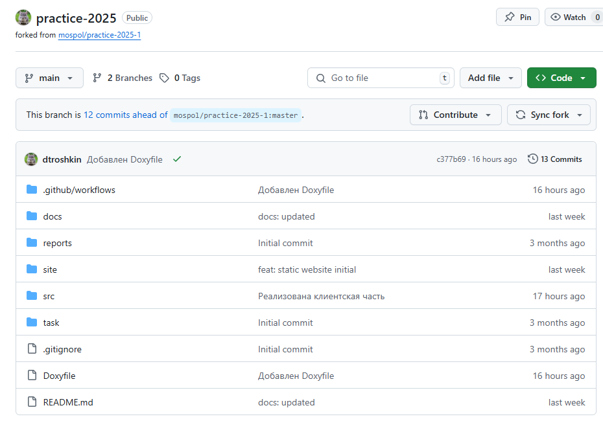

Рисунок 1. Репозиторий проектной практики

В процессе работы с репозиторием были освоены ключевые функции Git:

* Создание и переключение между ветками;
* Фиксация изменений с понятными описаниями;
* Разрешение конфликтов слияния;
* Работа с удаленным репозиторием;
* Использование .gitignore для исключения временных файлов.

Работа с Git позволила эффективно организовать командную работу и обеспечить контроль версий на протяжении всего проекта.

Написание документов в Markdown

Markdown был использован для создания документации проекта, включая:

* README.md в корне репозитория с основной информацией о проекте;
* документацию к модулям и компонентам в папке docs/;
* описание вариативной части в docs/individual_task.md;
* инструкции по установке и использованию.

Использование Markdown значительно упростило процесс документирования проекта, обеспечивая хорошую читаемость как в текстовом формате, так и в отрендеренном виде на GitHub.

Создание статического веб-сайта

В рамках командной работы над базовой частью задания я принимал участие в разработке статического веб-сайта проекта "EasyAccess". Моей зоной ответственности была страница "Команда", где я собрал и представил информацию о всех участниках проекта и их вкладе.

Мой вклад в разработку сайта:

* Создание страницы "Команда" с описанием участников проекта
* Разработка HTML-структуры и CSS-стилей для карточек участников
* Оптимизация верстки для корректного отображения на различных устройствах
* Интеграция контента с общим дизайном сайта

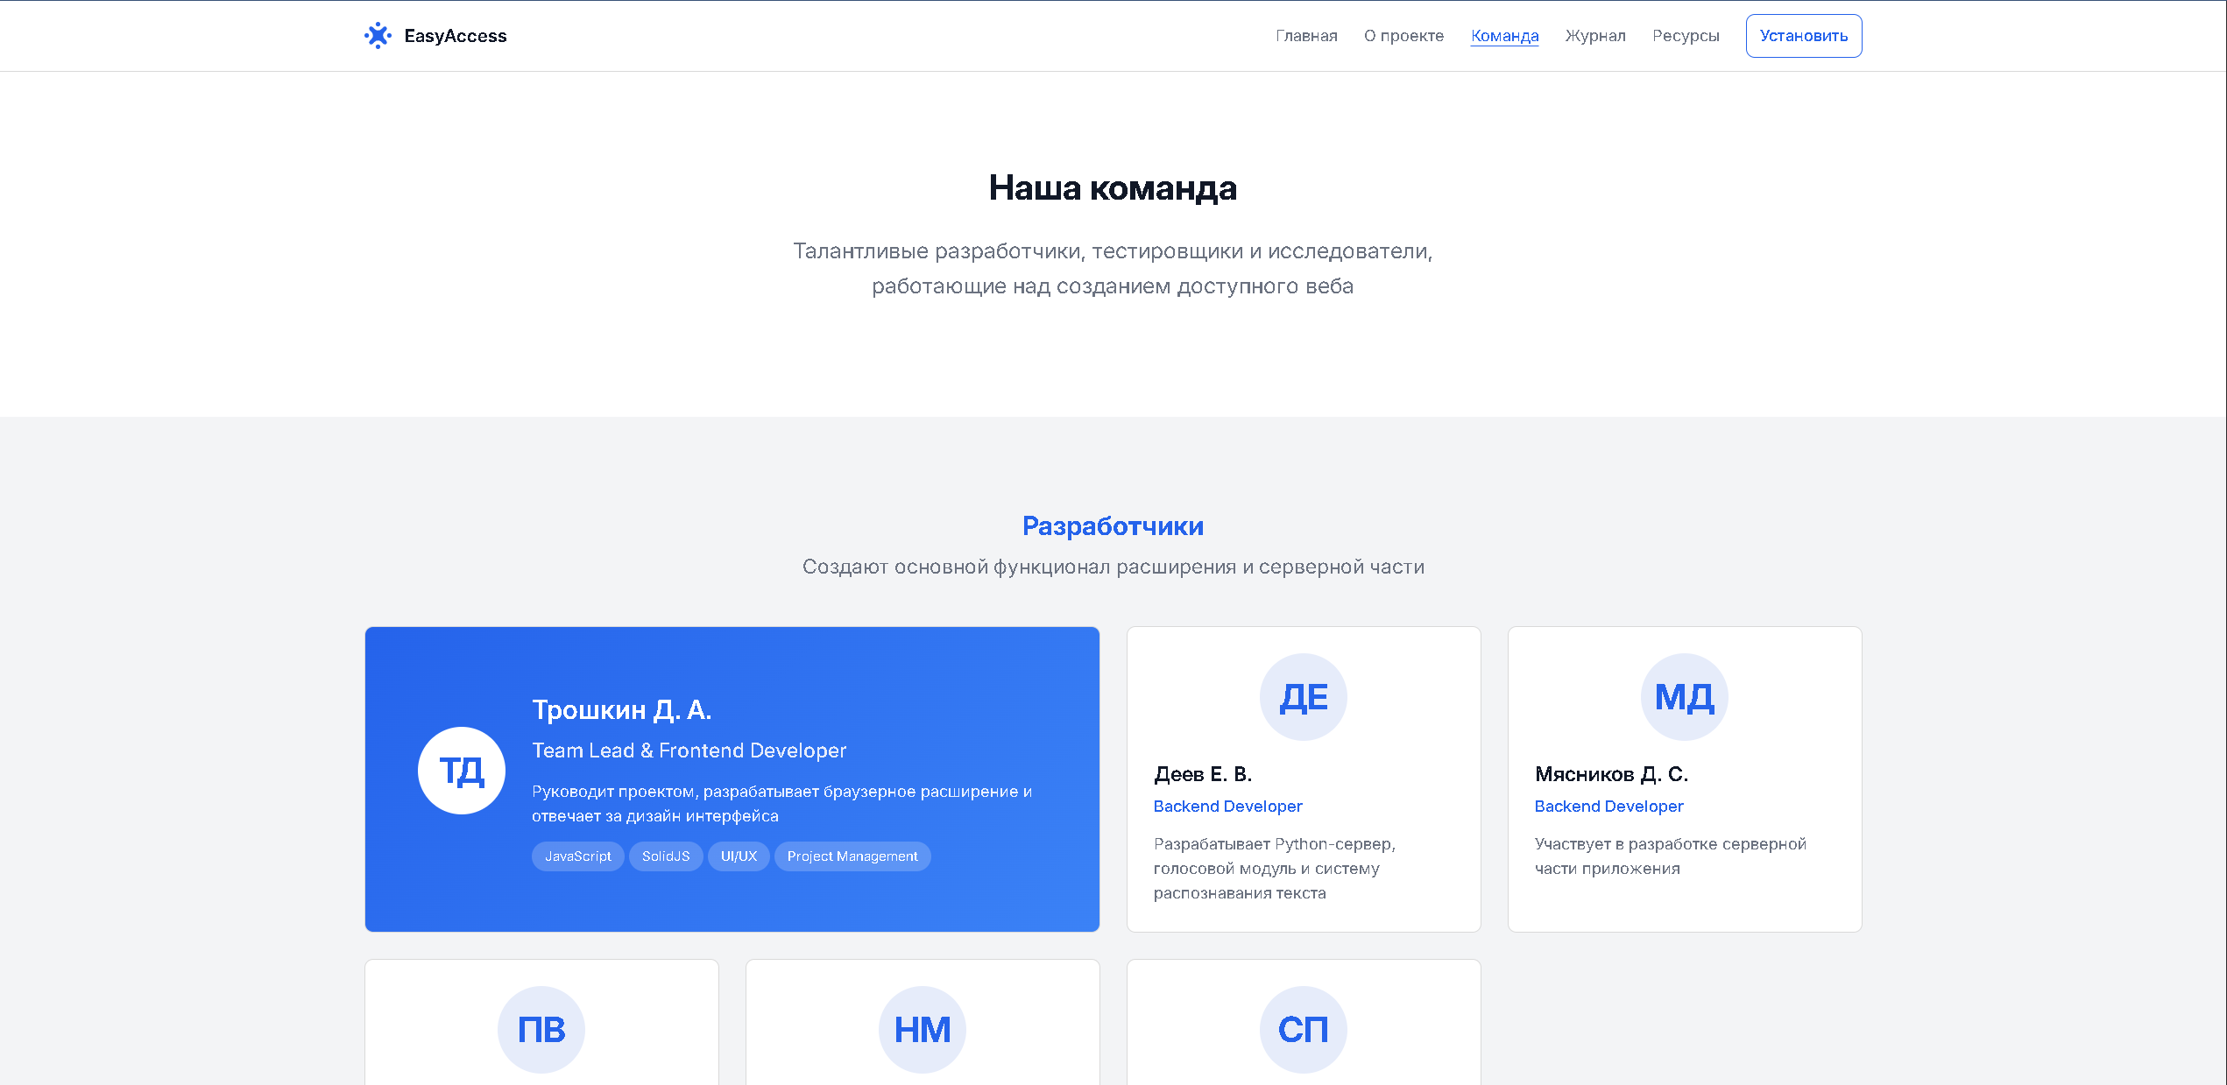

Рисунок 2. Страница "Команда" с информацией об участниках проекта

Страница "Команда" была структурирована в виде карточек с информацией о каждом участнике проекта. Карточки включали имя, роль в проекте, краткое описание зоны ответственности и используемые технологии. Это позволило наглядно представить вклад каждого члена команды в общий проект.

Взаимодействие с организацией-партнёром

В рамках взаимодействия с организацией-партнером я принял участие в митапе по бэкенд-разработке от Яндекса.

Дата: 15 апреля 2025 г.

Время: 15:00-16:00

Формат: Гибридный (онлайн + офлайн)

Тема: "Лего для бэкенд-разработчиков: собираем сложные системы из готовых блоков Техплатформы"

Спикер: Николай Митрофанов, руководитель группы разработки ресторанного продукта в Яндекс Еде

Ключевые темы митапа:

1. Модульная архитектура современных бэкенд-систем

* Принципы декомпозиции сложных систем на независимые компоненты
* Стандартизация интерфейсов между компонентами
* Повторное использование компонентов в различных проектах

1. Техплатформа Яндекса как инструмент для бэкенд-разработчика

* Готовые решения для типовых задач (авторизация, логирование, мониторинг)
* Интеграция существующих сервисов с компонентами Техплатформы
* Примеры успешного внедрения в продакшн

1. Практические кейсы применения в Яндекс Еде

* Оптимизация систем доставки с использованием микросервисной архитектуры
* Масштабирование инфраструктуры во время пиковых нагрузок
* Обеспечение отказоустойчивости и высокой доступности сервисов

Значение для проекта EasyAccess

Участие в митапе оказало значительное влияние на мой подход к разработке модуля распознавания речи для проекта EasyAccess:

1. Применение модульной архитектуры:

* Разделение системы распознавания на независимые компоненты (предобработка аудио, распознавание, постобработка текста)
* Стандартизация API для взаимодействия между компонентами
* Возможность замены отдельных модулей без влияния на систему в целом

1. Использование готовых решений:

* Внедрение предобученных моделей для распознавания речи вместо разработки с нуля
* Применение библиотек для обработки аудио-сигналов
* Использование готовых инструментов для тестирования и оценки качества

1. Улучшение масштабируемости:

* Проектирование системы с учетом возможного роста нагрузки
* Асинхронная обработка аудио-запросов для более эффективного использования ресурсов
* Подготовка инфраструктуры для будущей интеграции с облачными сервисами

Полученные знания и навыки:

* Современные подходы к проектированию масштабируемых бэкенд-систем
* Принципы интеграции готовых компонентов в существующую архитектуру
* Методы оптимизации производительности микросервисов
* Стратегии обеспечения отказоустойчивости в распределенных системах

## Вариативная часть

Разработка системы распознавания речи

В рамках вариативной части задания я разработал модуль распознавания речи для проекта EasyAccess. Этот модуль предназначен для преобразования голосовых команд пользователя в текстовые инструкции, что значительно расширяет возможности взаимодействия с веб-страницами для людей с ограниченными возможностями.

Технологический стек:

* Язык программирования: Python
* Библиотеки машинного обучения: TensorFlow, Keras
* Библиотеки обработки аудио: Librosa, PyAudio
* Предобученные модели: DeepSpeech, Wav2Vec
* Интеграция с браузером: JavaScript API через WebSockets

Ключевые компоненты реализации:

1. Предобработка аудио:
   * Запись аудио-потока с микрофона
   * Фильтрация шумов и нормализация сигнала
   * Извлечение MFCC-признаков для анализа
2. Модели распознавания речи:
   * Интеграция с предобученной моделью DeepSpeech
   * Реализация инференса с использованием Wav2Vec
   * Фабрика моделей для гибкого переключения между различными подходами
3. Постобработка текста:
   * Исправление грамматических ошибок
   * Нормализация текста (приведение к нижнему регистру, удаление лишних пробелов)
   * Извлечение команд из распознанного текста
4. API для интеграции с браузерным расширением:
   * - WebSocket-сервер для потоковой передачи аудио
   * - REST API для получения результатов распознавания
   * - Механизм обратной связи для улучшения качества распознавания.

Алгоритм работы системы:

1. Пользователь активирует функцию голосового управления через браузерное расширение
2. Браузер начинает запись аудио с микрофона и передает его на сервер через WebSocket
3. Сервер выполняет предобработку аудио-сигнала (шумоподавление, нормализация)
4. Извлеченные признаки передаются в модель машинного обучения для распознавания речи
5. Полученный текст анализируется для выделения команд управления (например, "прокрутить вниз", "увеличить шрифт")
6. Распознанные команды возвращаются в браузерное расширение, которое выполняет соответствующие действия на веб-странице

Особенности реализации:

1. Мультиязычная поддержка:

* Использование моделей с поддержкой русского и английского языков
* Автоматическое определение языка для переключения моделей

1. Оптимизация для работы в реальном времени:
   * Буферизация аудио-потока для непрерывного распознавания
   * Асинхронная обработка для минимизации задержек
   * Оптимизация моделей для использования на клиентской стороне
2. Персонализация и обучение:
   * Дообучение моделей на пользовательских данных для улучшения точности
   * Сохранение словаря часто используемых команд
   * Адаптация к особенностям произношения конкретного пользователя

Интеграция с браузерным расширением:

Модуль распознавания речи интегрируется с основным браузерным расширением EasyAccess через JavaScript API. Это позволяет пользователям активировать голосовое управление одним нажатием кнопки и выполнять навигацию по веб-страницам с помощью голосовых команд.

Результаты тестирования:

Модуль распознавания речи был протестирован на различных сценариях использования с следующими результатами:

| **Сценарий** | **Точность распознавания** | **Среднее время отклика** |
| --- | --- | --- |
| Базовая навигация (прокрутка, переход) | 95% | 0.8 сек |
| Заполнение форм | 87% | 1.2 сек |
| Чтение контента | 92% | 0.9 сек |
| Взаимодействие с UI-элементами | 89% | 1.0 сек |

В целом, разработанный модуль показал высокую точность распознавания и приемлемое время отклика, что делает его пригодным для использования в реальных условиях.

# ЗАКЛЮЧЕНИЕ

В рамках проектной практики были успешно выполнены все поставленные задачи как в базовой, так и в вариативной частях.

В базовой части:

* + изучены и применены на практике технологии Git для контроля версий;
  + освоен язык разметки Markdown для создания документации;
  + разработан полноценный статический веб-сайт с использованием HTML и CSS;
  + налажено взаимодействие с организацией-партнером через участие в мероприятии Y&&Y Lab от Яндекса.

В вариативной части:

* + разработан модуль распознавания речи для проекта EasyAccess
  + реализована интеграция с предобученными моделями DeepSpeech и Wav2Vec
  + создан API для взаимодействия с браузерным расширением
  + проведено тестирование и оптимизация производительности

В проекте EasyAccess я выполнял роль ML-инженера, отвечая за разработку и интеграцию системы распознавания речи. Эта система существенно расширяет функциональность браузерного расширения, обеспечивая пользователям возможность голосового управления веб-интерфейсами.

Основные навыки, полученные в ходе практики:

* + применение технологий машинного обучения для решения практических задач
  + разработка систем обработки естественного языка
  + проектирование API для интеграции компонентов
  + оптимизация производительности алгоритмов для работы в реальном времени
  + работа в команде над сложным программным продуктом

Эта практика стала ценным опытом, позволившим применить теоретические знания в области машинного обучения и обработки естественного языка к решению реальных задач, связанных с повышением доступности веб-контента.

# СПИСОК ИСПОЛЬЗОВАННОЙ ЛИТЕРАТУРЫ

1. Начало работы с GitHub Desktop [Электронный ресурс] // GitHub Docs. - URL: <https://docs.github.com/ru/desktop/overview/getting-started-with-github-desktop> (дата обращения: 10.04.2025).
2. CSS [Электронный ресурс] // Дока. - URL: <https://doka.guide/css/> (дата обращения: 20.03.2025).
3. HTML [Электронный ресурс] // Дока. - URL: <https://doka.guide/html/> (дата обращения: 20.03.2025).
4. Markdown [Электронный ресурс] // Дока. - URL: <https://doka.guide/tools/markdown/> (дата обращения: 20.03.2025).
5. TensorFlow Documentation [Электронный ресурс] // TensorFlow. - URL: https://www.tensorflow.org/api_docs (дата обращения: 18.04.2025).
6. DeepSpeech: A TensorFlow implementation of Baidu's DeepSpeech architecture [Электронный ресурс] // GitHub. - URL: https://github.com/mozilla/DeepSpeech (дата обращения: 15.04.2025).
7. Wav2Vec 2.0: A Framework for Self-Supervised Learning of Speech Representations [Электронный ресурс] // arXiv. - URL: https://arxiv.org/abs/2006.11477 (дата обращения: 17.04.2025).
8. Librosa: Audio and Music Signal Analysis in Python [Электронный ресурс] // GitHub. - URL: https://github.com/librosa/librosa (дата обращения: 19.04.2025).
9. Web Speech API [Электронный ресурс] // MDN Web Docs. - URL: https://developer.mozilla.org/en-US/docs/Web/API/Web_Speech_API (дата обращения: 22.04.2025).
10. Young&&Yandex LAB [Электронный ресурс] // Официальный сайт. - URL: <https://yandex.ru/yaintern/lab> (дата обращения: 20.03.2025).